Выкопировка
из генерального плана
Уманского сельского поселения Ленинградского района
Краснодарского края

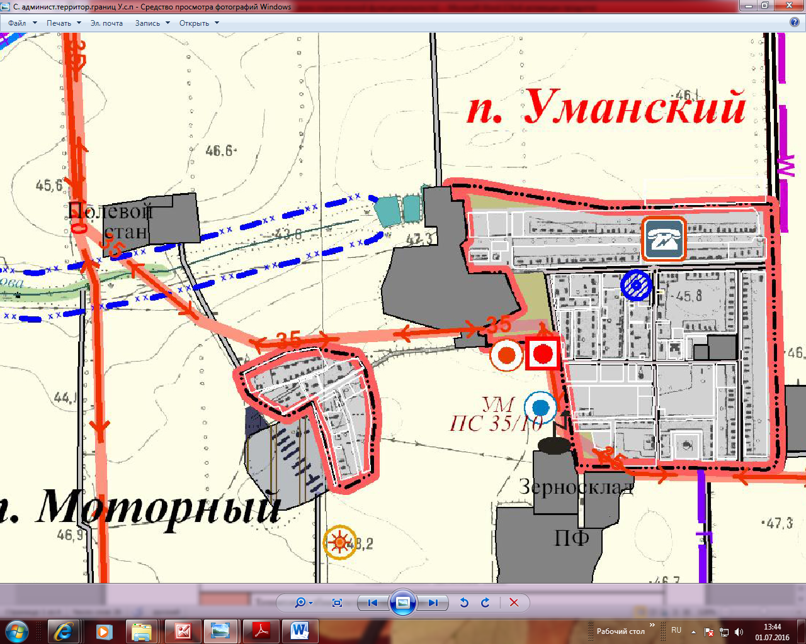

Испрашиваемый земельный участок

УСЛОВНЫЕ ОБОЗНАЧЕНИЯ
к генеральному плану Уманского сельского поселения
Ленинградского района Краснодарского края

